時間：2009年三月九日（星期一）晚間八點整
國際青年商會中華民國總會 | 第五屆(2009年)理事會第三次會議紀錄
黎明國際青年商會 | 第五屆(2009年)理事會第三次會議紀錄
地點：張永墩會長公館
主席：張永墩 司儀：蔡瑞文 記錄：孫秘書
- 報告出席人數：應到人數 12位、請假4位、實到8位、達法定人數
出席：張永墩、郝紹淳、張加政、林建宏、陳俊元、蔡瑞文、易昌運、王英丞
請假：廖福添、吳佳霙、陳文吉、林睿昇
- 主席宣佈開會
- 朗誦青商信條
- 通過本次會議法制顧問：
- 通過本次會議議程：
- 宣讀上次會議記錄及執行情形報告：
- 介紹來賓：
- 主席致詞：首先和大家抱歉，今天的會議應為8點開始，但會務延誤至8:03
才開始；也希望一個月一次的理事會大家都能出席，而今天有些人一樣
在外拚經濟，像今天有４位請假人員，輔導會長吳佳霙(書面請假)、秘
書長林睿昇(口頭請假)、陳文吉理事(口頭請假)、廖福添(口頭請假)。
而3月5~3月8日到韓國拜會，到當天晚上才回來，超累。但收
獲不少。像是他們的企業，和我們比起來，贏我們不少，比如我們去參
觀的工廠，面積像台中市永春國小的大小〉五人移，大都都是自動化，
→都是辣比較多，有比較改善不然都吃不下；→一樣很冷，這次
去，還到零下6度；→當地旅館居多；→高速公路兩旁都是乾泥
土地，不像台灣，兩旁還有花草。
而這次韓國的接待，一樣很熱情，但是可能沒規則好，一些行程，
原本應該要有滑雪和預計要買人蔘的行程，後來因為天時間上的考量，
只帶回一些人蔘糖、海苔。再請大家一起享用。
而另外特別收穫：拿回締盟友好會的旗子、締蒙書、獎牌。而費用的部
份也很彈性，沒有綁死！當年去再決定就可以了。
而再次和大家提醒一下，就是每月的理事會，希望大家都能出席，如果
大家都無法出席，有一些會務也會比較難推展！感謝大家的配合，謝謝！
而另外，本人前２次較不熟會務，前幾次的會議都開的比較久，所以看
看今天的案由，應該可以在9點前結束。謝謝

- 來賓致詞：
- 報告事項：
- 討論事項：
案由(一) 參加台中市區聯合月例會，請討論案。
〈提案人：秘書長 林睿昇 副署人：理事 王英丞〉
說明：依據年度工作計劃表辦理，承辦單位台中市文化城分會。
辦法：1.時 間：2009年4月12日（星期日）下午13:30 ~16:00
2.地 點：台中市豐樂公園(附件一)
3.經 費：12,000元
4.主 席：王英丞（依理事預備會會議決議之輪值表辦理）
決議：照案通過

案由(二) 承辦中區分會長會議，請討論案。。
〈提案人：副會長 郝邵淳 副署人：理事 林建宏〉
說明：依據年度工作計劃表辦理。
辦法：1.時 間：2009年4月17日（星期五）下午16:30
2.地 點：富王飯王
3.總幹事：陳文吉 總幹事
決議：副總撥經費一萬，台中分會撥一萬，照案通過

案由(三) 拜訪民間友好會，請討論案。
〈提案人：秘書長 林睿昇 副署人：財務長 陳俊元〉
說明：依據年度工作計劃辦理。
辦法：1.時 間：2009年4月6日（星期一）晚上八點整
2.地 點：民間友好會 會館
3.召集人：易昌運 理事
決議：照案通過

案由(四) 本會參加梧棲青商承辦「創意思考研習營」課程，請討論案。。
〈提案人：秘書長 林睿昇 副署人：財務長 陳俊元〉
說明：依據本會訓練會友，而能服務人群為主旨辦理。
辦法：1.時 間：2009年三月二十～二十一日（星期六、日）13:00
2.地 點：國耀船務(台中縣梧棲鎮大智路二段281號5樓)
3.經 費：3,500元/人
4.召集人：王英丞 理事
決議：照案通過

案由(五)2009年二月份財務表審查案。
〈提案人：財務長 陳俊元 副署人：秘書長 林睿昇〉
說明：為達財務公正公平與透明化，於每月理事會會議審查之。
辦法：由理事會審查並通過2009年二月份財務表（附件二）
決議：照案通過

案由(六) 社會青年申請入會，請討論案。
〈提案人：秘書長 林睿昇 副署人：財務長 陳俊元〉
說明：依據本會章程施行細則草案第二章第七至八條規定辦理。
共有兩位申請入會見習，名冊詳下列附表
姓名 | 職業 | 地址 | 電話 | 介紹人
廖國益 | 古典洋酒 | 台中市北屯區崇德路2段308號 | 0931-636077 | 許清海
林櫻采 | 美樂家 |  | 0930-352117 | 張永墩
辦法：入會見習由理事之審查，以無記名投票並經出席理事三分之二同意之。
決議：投票後通過。

案由(七) 2009年理事會第四次時間、地點、召集人討論案。
〈提案人：秘書長 林睿昇 副署人：財務長 陳俊元〉
說明：
依據理事會第一次預備會決議於每個月第二個星期一（晚上八點整）舉行。
辦法：1.時間– 4月13日(星期一 )，晚上八點整。
2.地點– 張永墩會長公館
3.召集人：委由 廖福添 理事擔任之
決議：照案通過

- 臨時動議：無
- 自由發言：
- 散會
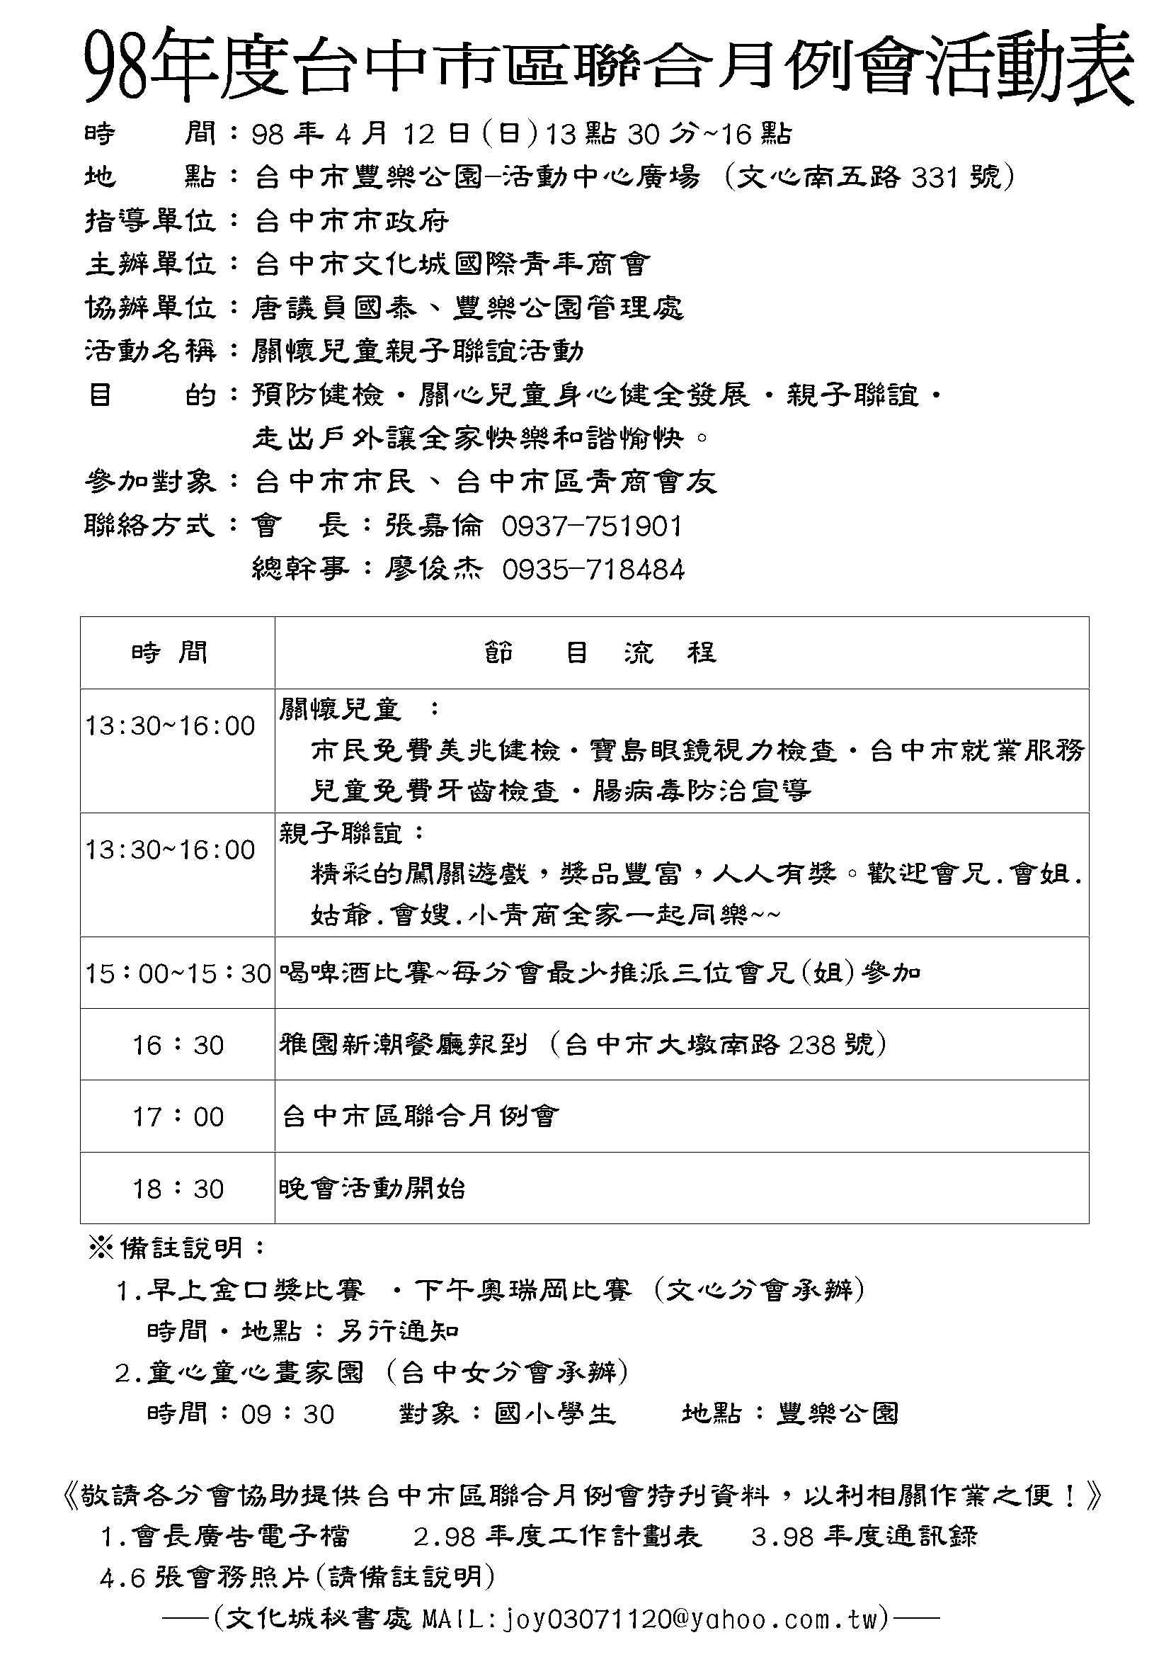
附件一

